Mettre en relation besoin et objet techniques
L’être humain a des besoins à satisfaire comme par exemple :
- se loger
- se nourrir
- se déplacer
- se distraire
- …
Pour satisfaire ses besoins, l’être humain conçoit des produits.
Besoin de se déplacer
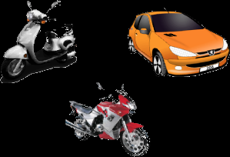
Besoin de se distraire
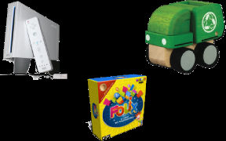
Besoin de se protéger
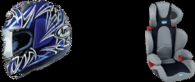
Besoin de :
transporter
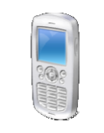communiquer
se nourrir
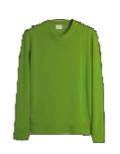s’habiller
s’informer

